"High-end signalernas mästare" Cyp, har nu ett komplett sortiment av ljudomvandlare för proffs och hemmabruk.
Det har länge funnits diverse ljudomvandlare för att omvandla ljudsignaler mellan optiskt, koaxialt digitalt och analogt ljud åt olika håll, dock har i princip allt som funnits haft minst sagt tvivelaktig funktion, man kan läsa på många forum om kunder som bytt både två och tre gånger hos återförsäljaren och ändå inte fått det att fungera. Produkterna är helt enkelt undermåliga.
Därför har CYP/// som ju länge sysslat med signalomvandling för professionellt bruk lanserat en hel serie med små smarta ljudprodukter för att lösa dessa problem. Följande produkter finns i serien:
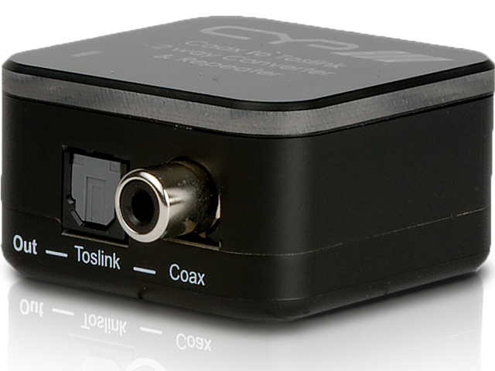

CB-AU-D2 (DCT-2)
Omvandlar koaxialt digitalt ljud till optiskt och/eller tvärtom, optiskt till koaxialt digitalt.
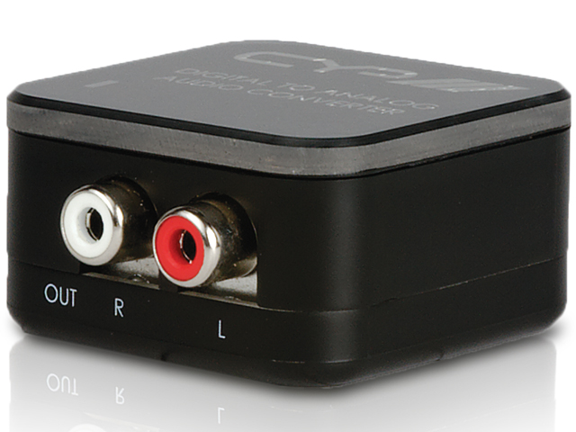

CB-AU-D3 (DCT-3)
Omvandlar optiskt eller koaxialt digitalt ljud till analogt två-kanaligt ljud.
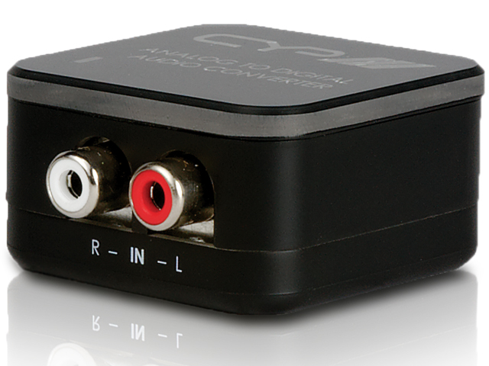

CB-AU-D4 (DCT-4)
Omvandlar analogt tvåkanaligt ljud till koaxialt eller optiskt digitalt ljud.
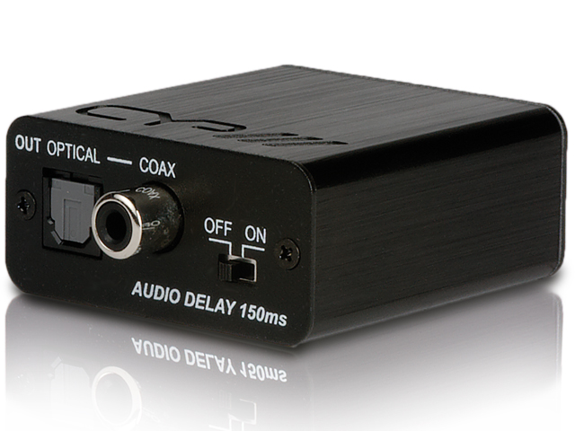

CB-AU-D4T (DCT-4T)
Samma som CB-AU-D4 men med inbyggt delay för att hantera lipsync-problematik.

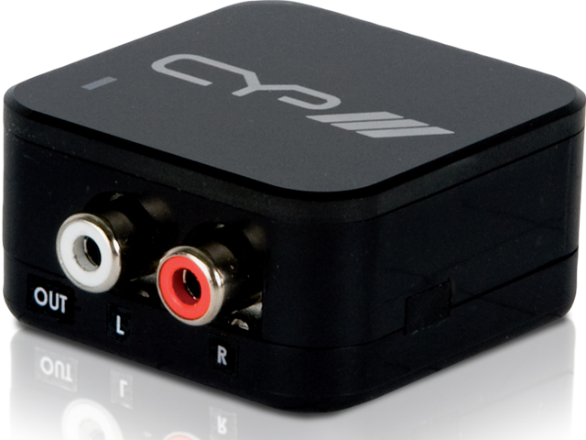

CB-AU-D6S (DCT-6)
En volym processor som jobbar med SRS TruVolumeTM teknik. Koppla den mellan din digitalbox och din förstärkare eller tv:n och vips har du samma volym på alla tv-kanaler och även reklamen.
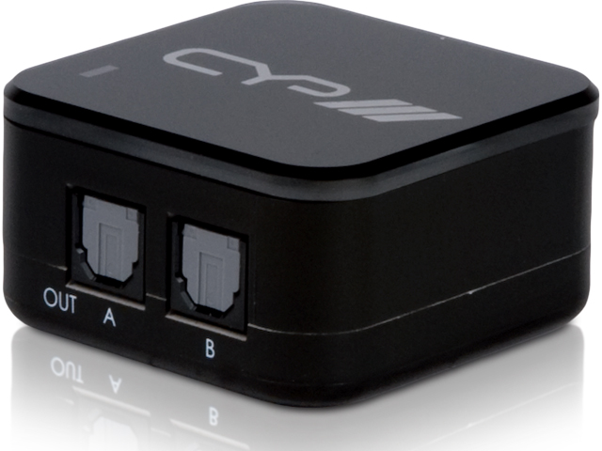

CB-AU-D12 (DT-12)
En aktiv optisk toslink splitter för att dela upp en optisk signal till två ljudenheter.
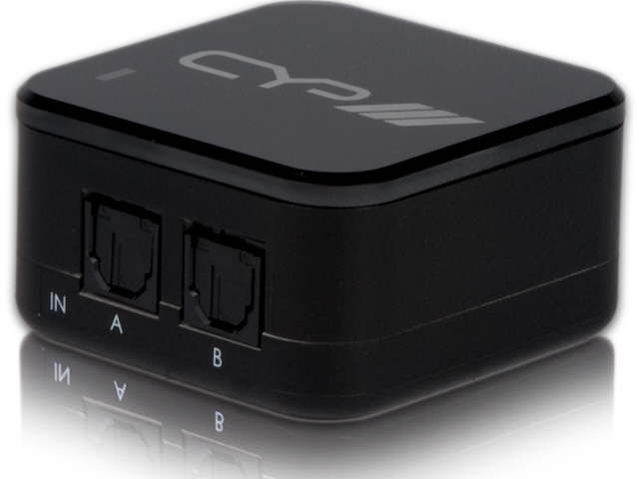

CB-AU-D21 (DT-21)
En aktiv optisk toslink switch för att kunna ansluta två källor till samma ljudenhet.
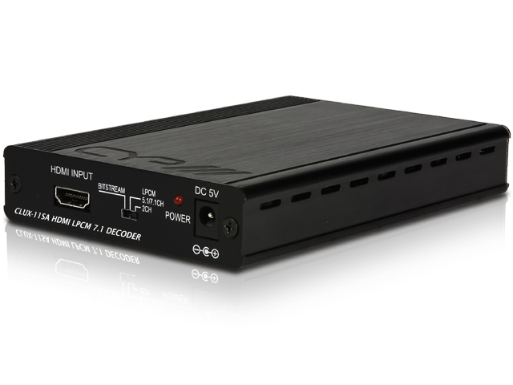

CB-AU-11SA (CLUX-11SA)
En mycket smart produkt för dig som har en äldre förstärkare. Den kan ta emot digitalt PCM-ljud via HDMI och göra om det till analogt 5.1 eller 7.1 för att anslutas till en äldre förstärkare med analoga ingångar. Dessutom fungerar den som en högkvalitativ HDMI Repeater och förstärker signalen vid långa kablar.

Förutom serien med ljudkonverters har CYP/// ett komplett sortiment med konverterare, switchar, splitters, scalers mm. De täcker i princip allt från vanlig Scart via VGA och DVI till HDMI.
De har även ett stort utbud av produkter för att distribuera högupplöst video via Cat5/Cat6 kablar, exempelvis HDMI.
Dessa produkter passar lika bra i butiks och mässmiljöer som för hemmabruk.

